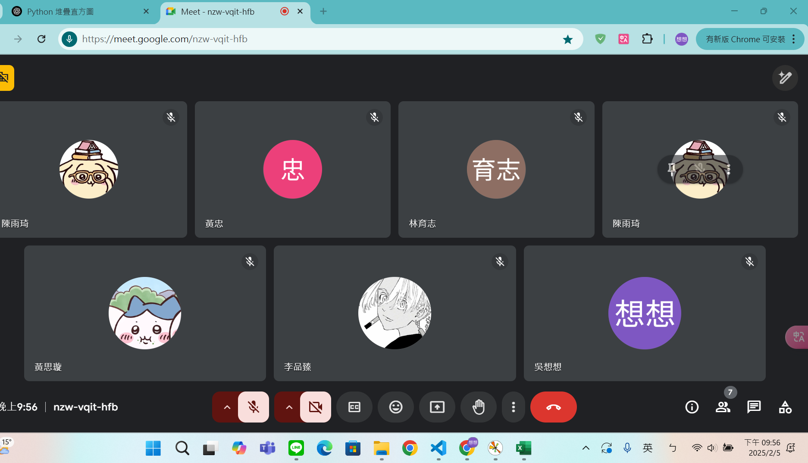
解說自己負責的圖形
2/7 解釋不超過5個;有關聯的資料表
